Лабораторная работа № 3

Юнит-тестирование

Выполнила:
Жусупекова Аида ИС-32
Преподаватель:
Жукабаева Т.К

2022.
Модульное тестирование
Цель работы: 1. Изучение назначения и задач модульного тестирования.
2. Программная реализация тестов, производящих модульное тестирование алгоритма пирамидальной сортировки из курса лабораторных работ.
Unit (Элемент) — наименьший компонент, который можно скомпилировать.
Драйверы — модули тестов, которые запускают тестируемый элемент.
Заглушки — заменяют недостающие компоненты, которые вызываются элементом и выполняют следующие действия:
- возвращаются к элементу, не выполняя никаких других действий;
- отображают трассировочное сообщение и иногда предлагают тестеру продолжить тестирование;
- возвращают постоянное значение или предлагают тестеру самому ввести возвращаемое значение;
- осуществляют упрощенную реализацию недостающей компоненты;
- имитируют исключительные или аварийные условия.
paskage lab2:
public class Main{
public int add(int a, int b) {
return a*b;
}
}
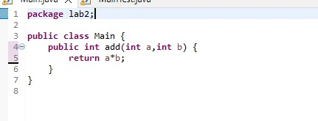
Результат:

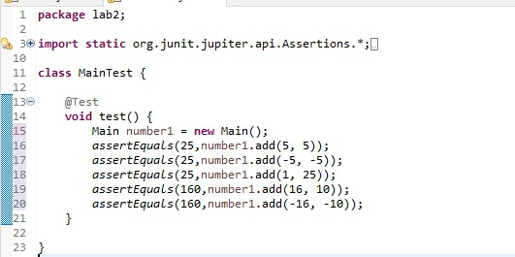

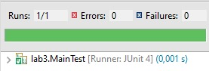
Вывод: Я изучила назначения и задач модульного тестирования, провела юнит тест.
Написать ошибку

